

SOS documentatie

Bluckur



May 29, 2018

Blucker

Contents

Overview 2

Hoofdstraat 2

Windows build slave 3

Mac builder 3

Mogelijke toevoegingen 4

# Overview

## Hoofdstraat

De Software Ontwikkelings Straat (SOS) bestaat uit twee/drie verschillende machines.

De hoofdmachine is een Ubuntu 16.04.

Deze machine en de belangrijke applicaties zijn hieronder schematisch weergeven.

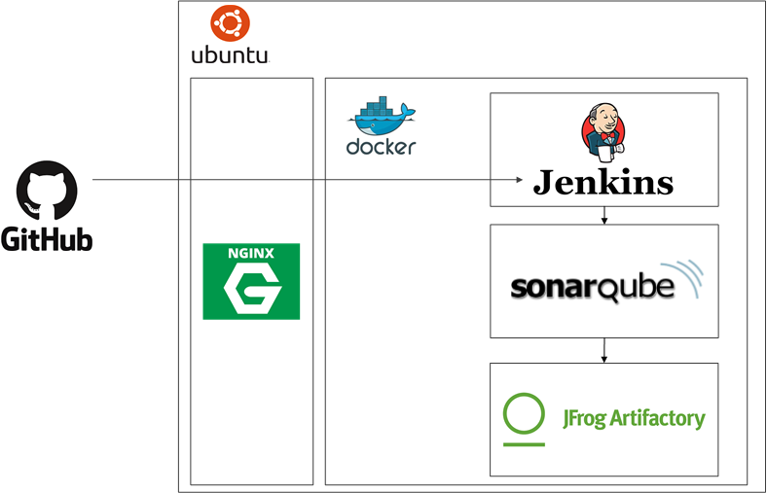

De machine zelf is beveiligd met een UFW-firewall. Deze houdt alle niet noodzakelijke inkomende verbindingen tegen.

Verder is er een NGINX reverse proxy opgezet om al het binnenkomende verkeer goed te kunnen routen naar het interne Docker netwerk.

Op dit Docker netwerk bevinden zich drie containers. De eerste is de Jenkins applicatie. Hier worden alle applicaties gebouwd, en is het overzicht van builds beschikbaar. Ook het mailen van developers wordt vanuit hier afgehandeld.

Nadat een applicatie kan builden wordt deze doorgestuurd naar Sonarqube voor statische code analyse. Hier worden de unit tests en code coverage gecontroleerd. De resultaten hiervan worden teruggestuurd naar Jenkins.

Wanneer alles op orde is worden de artifacts opgeslagen op artifactory.

## Windows build slave

Voor de mobile applicatie is een tweede machine beschikbaar. Dit is een Windows machine. Deze is nodig omdat de mobile applicatie werkt met Xamarin. En Xamarin can niet worden gecompileerd op een Linux machine.

Deze machine is beveiligd met de Windows firewall. Deze blokkeert binnenkomende verbindingen.

De Windows build slave bevat een extra script om de routering goed te zetten, deze is nodig omdat hij anders verbinding probeert te maken met het interne Docker IP-adres van de hoofd build straat. Het is belangrijk om dit script als administrator uit te voeren. Deze zet dan de routering goed en start de Jenkins slave.

Verder staan op deze machine Visual Studio en de Android SDK geïnstalleerd. Deze zijn nodig voor de compilatie van de Android app.

Hiervoor is wel belangrijk dat de locatie van de Android SDK wordt meegeven in de csproj file.

Wanneer er weinig ruimte beschikbaar is op de build slave is het ook mogelijk om Visual Studio niet te installeren. Dan moet wel expliciet de MSbuild tools en de Android SDK worde geïnstalleerd.

## Mac builder

Wanneer ook de IOS applicatie compleet moet worden gecompileerd dan is een Mac noodzakelijk. Op deze Mac moet dan ook Xcode geïnstalleerd staan. In de IOS csproj file moet dan ook worden aangegeven waar deze Mac beschikbaar is.

# Mogelijke toevoegingen

Mogelijke toevoegingen voor de SOS in de toekomst zijn als volgt.

* Automatisch mailen van developers wanneer een build failed.
* Automatisch signen van Android applicaties d.m.v. een certificate authority.